全世界的通用標章
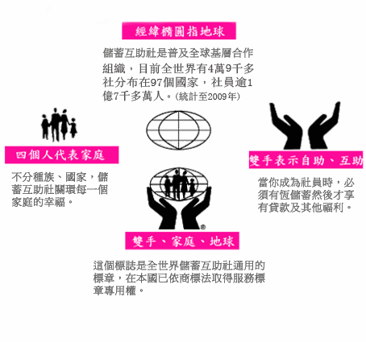

國際組織
-壹、亞洲聯盟會-
因儲蓄互助社運動是一項國際性的合作事業運動，為便於彼此交換心得，分享經驗，各洲設有各國協會的聯盟組織。目前亞洲地區設有亞洲儲蓄互助社聯盟會(Association of Asian Confederation of Credit Unions,ACCU簡稱亞盟會)，其他非洲、加勒比海、拉丁美洲等地區也都設有儲蓄互助社聯盟會。
ACCU

-貳、世界議事會 -
儲蓄互助社的全球性組織稱為「世界儲蓄互助社議事會」，由八十五個會員國所組成，會址設於美國威斯康辛州麥迪遜市，其主要任務在提供必要的協助，如經營技術及財務輔導、立法遊說及專案支援、教育訓練及風險管理等，以確保儲蓄互助社的健全發展。
WOCCU

儲蓄互助社組織
-壹、內部組織-
儲蓄互助社是由下而上自發成立的民主自治管理組織，以社員大會為最高權力機關，其下設有理事會及監事會。分述如下：
一、社員大會：由全體社員組成，每年至少召開一次。其職權為選舉及罷免理監事，聽取理、監事會及各委員會報告，審查通過章程或章程修正案、盈餘分配案、決算、預算及社務發展計畫，議決社員對選聘任幹部的申訴、社員的除名處分、社解散與合併、決定社不動產的購置、興建、處分及處理社務經營發生虧損與重大案件等。
二、理事會：由社員大會中選出七至二十一位志願服務者組成，是社的管理部門及決策單位，任期三年，連選得連任。當選理事應於一週內召開理事會議，互選理事長、副理事長、秘書、司庫各一人，理事間不得互相兼任職務，理事長得連選連任一次。每月至少開會一次，負責管理社務及訂定經營政策等。
三、監事會：由社員大會中選出五至十五位志願服務者組成，是社的監督部門及建議單位，任期三年，連選得連任。當選監事應於一週內召開會議，互選常務監事一人，擔任監事會主席。每月至少開會一次，監查社的財產及財務、社務、業務執行狀況，並作成紀錄對理事會提出建議事項。

-貳、外部組織-
一、區會：屬地方性聯合組織，由縣市行政區域內儲蓄互助社所組成，介於儲蓄互助社與協會之間扮演著中間橋樑的角色。其功能以協調、聯誼、教育、推動新社及協助協會推展各項業務為主，並反映儲蓄互助社之意見供協會作決策時之參考。目前我國依實際需要，共劃分為十五個縣市區會。
二、協會：屬全國性聯合組織，負責設立、管理、及監督與輔導儲蓄互助社，由全體儲蓄互助社共同組成的社團法人，凡已成立的儲蓄互助社均應參加協會為會員。
<<協會組織架構圖及說明 >>
備註：
為與國際上其他國家之儲蓄互助社各級單位區分，經理事會決議
中華民國儲蓄互助協會於國際上所使用之標章如右圖所示：

-參、中華民國儲蓄互助社組織結構圖-
